重庆大学大数据与软件学院

上 机 实 验 报 告

上机实践项目 | S-DES算法实现
课程名称 | 信息安全导论

姓名 | 路静雯 | 成绩
 | 张梅璈

学号 | 20220856 | 教师 | 胡海波
 | 20220568 | 教师 | 胡海波

班级 | 软工03班 | 日期 | 2024/9/28

《信息安全导论》上机实验报告

开课实验室： 2024 年 9月28 日
姓 名 |  | 路静雯  张梅璈 | 年级、班级 | 2022级软工03班 | 学号 | 20220856  20220568
上机（项目）名称 |  |  | S-DES算法实现 |  | 指导教师 | 胡海波
教师评语 | 教师签名：  年 月 日
- 上机目的
根据"信息安全导论"课程第5次课讲述的S-DES算法，使用你们自己最擅长的程序语言(C++/QT或Java+Swing、Python+QT等)来编程实现加、解密程序。
- 基本原理
2 标准设定：
2.1 分组长度：8-bit
2.2 密钥长度：10-bit
2.3 算法描述：
2.3.1 加密算法：C=IP^{-1}(f_{k_{2}}(SW(f_{k_{1}}(IP(P)))))
2.3.2 解密算法：P=IP^{-1}(f_{k_{1}}(SW(f_{k_{2}}(IP(C)))))
2.3.3 密钥扩展：k_{i}=P_{8}(Shift^{i}(P_{10}(K))), (i=1,2)
2.4 转换装置设定：
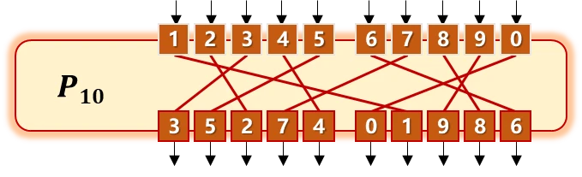
2.4.1 密钥扩展置
- P_{10}=(3,5,2,7,4,10,1,9,8,6)

- P_{8}=(6,3,7,4,8,5,10,9)
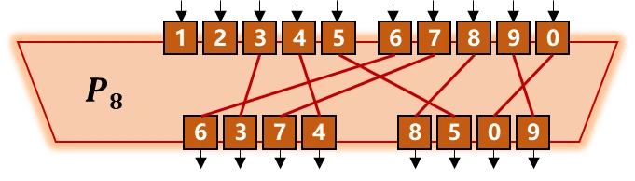

- Left_Shift^1=(2,3,4,5,1)
- Left_Shift^2=(3,4,5,1,2)
2.3.2 初始置换盒
- IP=(2,6,3,1,4,8,5,7)
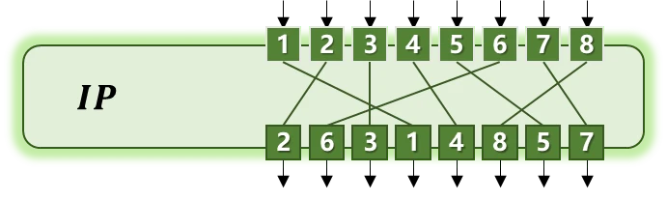

2.3.3 最终置换盒
- IP^{-1}=(4,1,3,5,7,2,8,6)
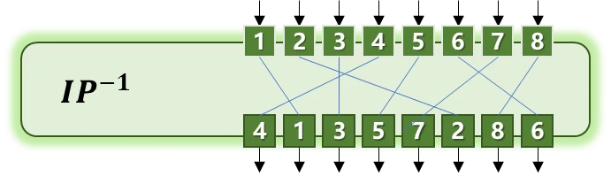

2.3.4 轮函数F
- EPBox=(4,1,2,3,2,3,4,1)
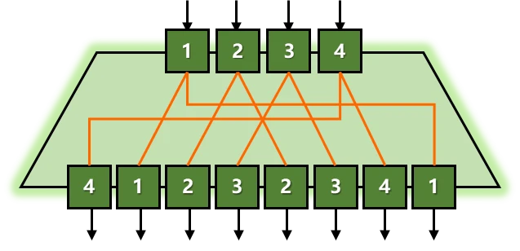

- SBox_{1}=[(1,0,3,2);(3,2,1,0);(0,2,1,3);(3,1,0,2)]
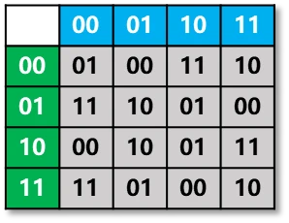

- SBox_{2}=[(0,1,2,3);(2,3,1,0);(3,0,1,2);(2,1,0,3)]
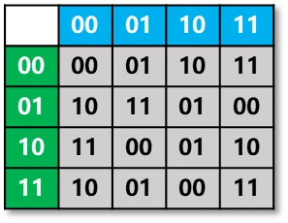

备注：此处的S-box2与PPT上面的相比略有改动，以此处为准。
- SPBox=(2,4,3,1)
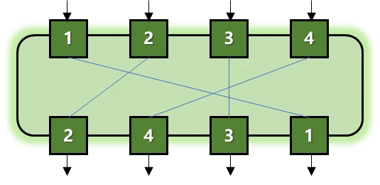

- 使用的软件、硬件
软件：jdk-21.0.2
Java+Swing
硬件：Windows-PC

- 编程和测试要求
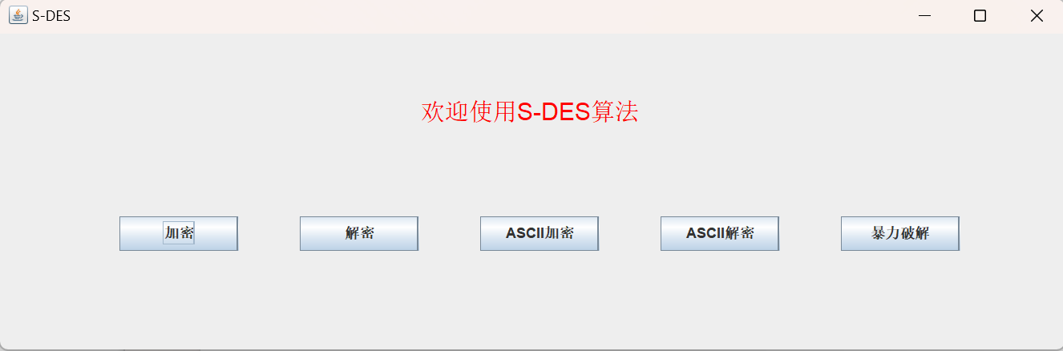
主界面（图4.0.1）
图4.0.1
4.1 第1关：基本测试
根据S-DES算法编写和调试程序，提供GUI解密支持用户交互。输入可以是8bit的数据和10bit的密钥，输出是8bit的密文。
点击主页面的加密按钮，出现加密界面，输入明文密钥（图4.1.1），点击加密，得到加密后的密文（图4.1.2），加密后的密文为11101110
这里输入的是明文10101010，密钥1010101010
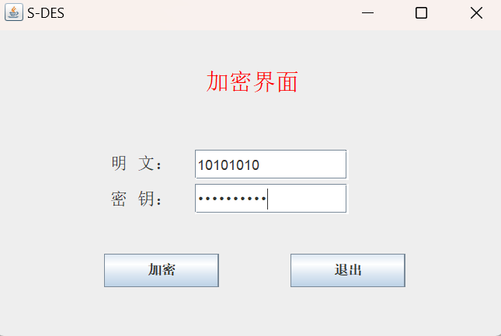
图4.1.1
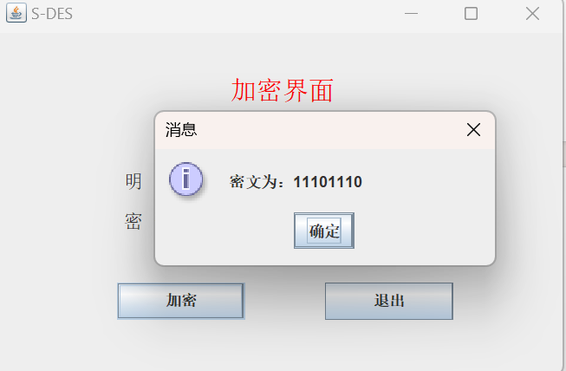
图4.1.2
点击主界面的解密按钮，出现解密界面，输入密文11101110，密钥1010101010（图4.1.3），得到解密后的明文10101010（图4.1.4）

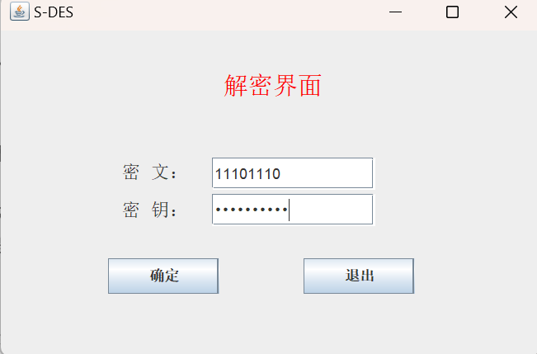
图4.1.3
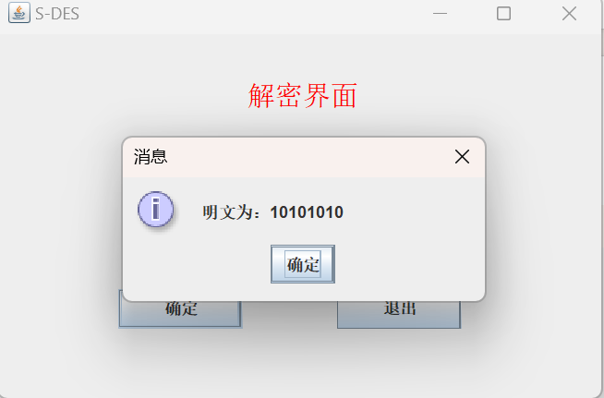
图4.1.4
4.2 第2关：交叉测试
考虑到是算法标准，所有人在编写程序的时候需要使用相同算法流程和转换单元(P-Box、S-Box等)，以保证算法和程序在异构的系统或平台上都可以正常运行。
设有A和B两组位同学(选择相同的密钥K)；则A、B组同学编写的程序对明文P进行加密得到相同的密文C；或者B组同学接收到A组程序加密的密文C，使用B组程序进行解密可得到与A相同的P。
4.2.1 我组加密结果
明文：10110101
密钥：1100111011
密文：01010001
4.2.2 对方解密结果
密文：01010001
密钥：1100111011
明文：10110101

4.3 第3关：扩展功能
考虑到向实用性扩展，加密算法的数据输入可以是ASII编码字符串(分组为1 Byte)，对应地输出也可以是ACII字符串(很可能是乱码)。
点击主界面的ASCLL加密按钮，得到ASCLL加密界面，输入明文asdfghjk,密钥1111011110（图4.3.1），点击加密按钮，得到加密后的密文（图4.3.2）
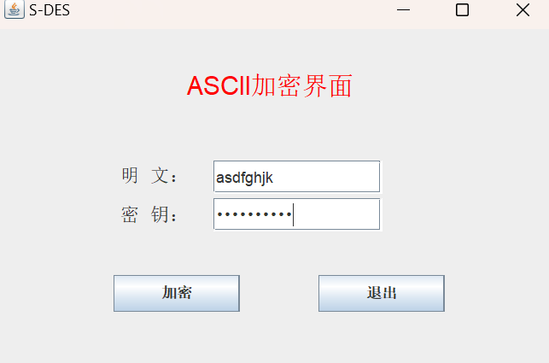
图4.3.1
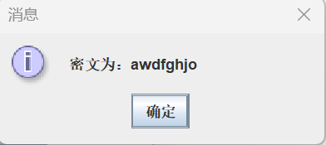
图4.3.2
点击主界面的ASCLL加密按钮，得到ASCLL加密界面，输入密文awdfghjo,密钥1111011110（图4.3.3），点击解密按钮，得到解密后的明文（图4.3.4）

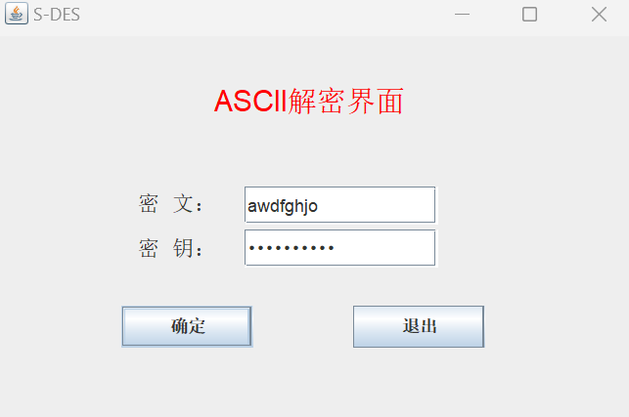
图4.3.3
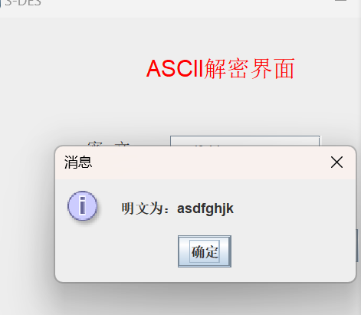
图4.3.4

4.4 第4关：暴力破解
假设你找到了使用相同密钥的明、密文对(一个或多个)，请尝试使用暴力破解的方法找到正确的密钥Key。在编写程序时，你也可以考虑使用多线程的方式提升破解的效率。请设定时间戳，用视频或动图展示你在多长时间内完成了暴力破解。
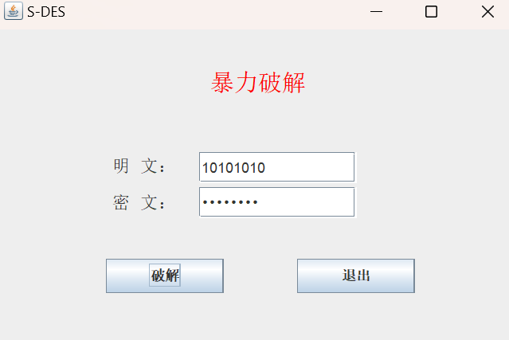
点击主界面的暴力破解按钮，得到暴力破解界面，输入明文10101010,密文11101110（图4.4.1），点击破解按钮，得到破解后的密钥（图4.4.2）跟破解花费的时间，密钥可能不止一个。
图4.4.1
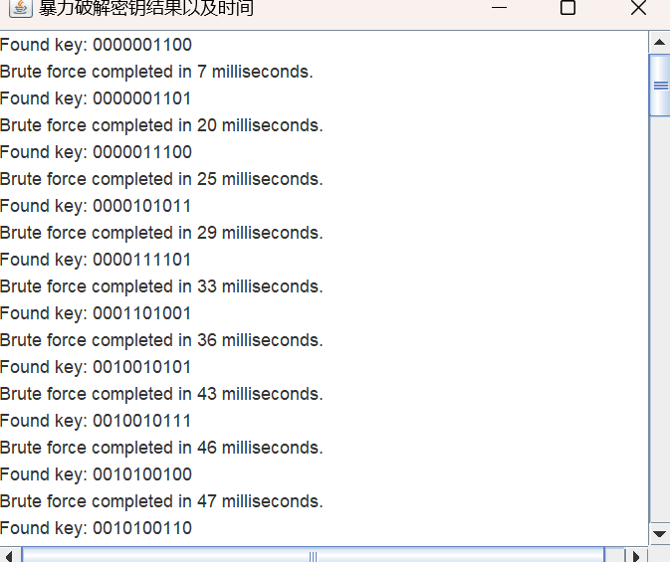
图4.4.2
4.5 第5关：封闭测试
根据第4关的结果，进一步分析，对于你随机选择的一个明密文对，是不是有不止一个密钥Key？进一步扩展，对应明文空间任意给定的明文分组P_{n}，是否会出现选择不同的密钥K_{i}\ne K_{j}加密得到相同密文C_n的情况？
在对称加密算法中，针对一个给定的明文，确实存在多个不同的密钥 K1,K2,…K1​,K2​,… 使得相同的密文 CC 产生。此外，对于任意明文分组 PnPn​，也可能存在不同的密钥 Ki≠KjKi​=Kj​ 加密后得到相同的密文 CnCn​，这种现象被称为密文碰撞。密文碰撞的存在是对称加密中一个重要的特性，影响了加密算法的安全性和设计。
- 过程原始记录(数据、图表、计算等)
代码见附件

